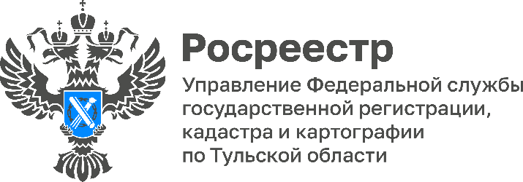

Зачем проводить государственный кадастровый учет объектов недвижимости?
Кадастровый учет — это внесение сведений об объектах недвижимости в Единый государственный реестр недвижимости (ЕГРН). Осуществление кадастрового учета необходимо для оформления права собственности на объект недвижимости, а также последующего распоряжения таким объектом (продажа, сдача в аренду и др.).
Кадастровый учет необходимо осуществлять:
- При создании объекта недвижимости (строительство дома);
- Реконструкция недвижимости;
- Прекращение существования объекта недвижимости (снос дома);
- Изменение основных сведений об объекте недвижимости.
«В процессе проведения кадастрового учета в реестр вносятся основные сведения о земельных участках, зданиях, сооружениях, помещениях, машино-местах, и других объектах недвижимости. В сведениях содержится информация о местоположении границ, площади, номере кадастрового квартала, в котором расположен объект. Каждому объекту недвижимости в результате учета присваивается уникальный кадастровый номер», - прокомментировала заместитель руководителя Управления Росреестра по Тульской области Татьяна Трусова.

Какие документы нужны для постановки на государственный кадастровый учет?
К заявлению о постановке на кадастровый учет объекта недвижимости необходимо приложить следующие документы:
- паспорт заявителя;
- межевой или технический план, судебные акты или иные документы, установленные законом.

Документы можно подать, как лично, так и дистанционно. Лично с заявлением и пакетом документов можно обратиться в офис МФЦ, не зависимо от места жительства или места нахождения недвижимости. Дистанционно можно отправить пакет документов в электронной форме на официальном сайте Росреестра в личном кабинете с использованием усиленной квалифицированной электронной подписи.

